МДОУ Детский сад № 69

Конспект организованной образовательной деятельности по адаптации детей раннего возраста к детскому саду с использованием арт методик
Тема: « Зайчики»

Республика Коми
г. Ухта
Цель: Создание условий для успешной адаптации ребенка в детском образовательном учреждении.
Задачи:
- Снятие эмоционального и мышечного напряжения;
- Снижение чувства страха;
- Развитие навыков взаимодействия друг с другом;
- Развитие мелкой и общей моторики;
- Ориентировка в пространстве.
Материалы
Бибабо для психолога – зайчиха, платочки из хлопчатобумажной ткани размером 30*30, матерчатый мешочек, набор пластиковых овощей.
Участники: педагог-психолог, дети возраст с 1 до 2 лет.
Ход занятия
Дети и воспитатели находятся в игровой зоне.

1 этап. Организационный

В гости приходит Зайчиха.
Психолог.
Раздается стук, в дверь входит психолог с игрушкой на руке. Зайчиха плачет.
Ребята, посмотрите, кто к нам пришел! (психолог показывает игрушку зайчихи.)

2 этап. Мотивационный

Зайчиха. (Говорит психолог, изменяя интонацию голоса).
Здравствуйте, ребята, я Зайчиха Маша – хозяйка детского сада, не могу найти своих маленьких зайчат, вы их не видели? (Психолог активизирует речь детей, мимику, жесты)
Зайчиха. Вы не видели моих зайчат? Зайчиха уходит искать своих зайчат.
(Слушаем ответы детей)

3 этап. Практический

Психолог. Ребята, посмотрите, у меня есть цветные платочки, сейчас я раздам каждому из вас по платочку и мы с ними поиграем (раздаем платочки по количеству детей)
Упражнение цветные платочки
Поднимите вверх платочки, опустите их.
Присядьте и спрячьтесь за платочек. Поднимитесь и откройтесь.
Попрыгайте с платочками.
Покружитесь с платком.
(Дети повторяют движения за психологом под веселую музыку)

Психолог. А вы знаете, что этих волшебных платочках прячутся наши зайчики, которых потеряла зайчиха?
Посмотрите (психолог совместно с воспитателем и детьми при помощи узелка завязывает платочек и вытягивает 2 ушка у зайчика)
У каждого ребенка в руках получилось по одному зайчику из платочка.
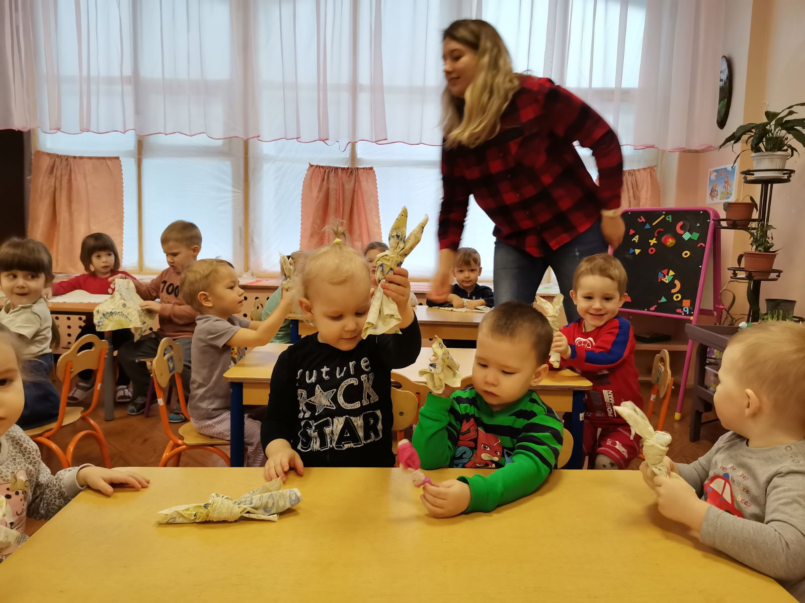
Возвращается мама зайчиха.
Зайчиха. Ах, вы мои озорные зайчата, наконец то я вас нашла! Каждого зайчонка обнимает, радуется.
Психолог. Ребята наши зайчата очень любят играть, давайте поиграем с ними в прятки.
Игра «Прячем зайчиков»
Психолог. Ребята давайте спрячем наших зайчиков за спинку, или в ручках, а Зайчиха попробует их найти. Зайчиха подходит к каждому ребенку и ищет у него зайчика, дети радуются, смеются, играют с зайцами.
Зайчиха Ура, все мои зайчики найдены!
Потешка «Зайчик в гости собирался» (Дети выполняют движения согласно тексту)
Игра «Волшебный мешочек»
Психолог. Как вы думаете, наши зайчики проголодались? А что они любят кушать? Выложить овощи (Помидор, яблоко, перец, морковь). Каждый ребенок показывает, что любит зайчик. Мы обобщаем, что зайчик любит морковку.
Какая она? Правильно, она продолговатая, один кончик у нее острый. Теперь я сложу все предметы в мешочек, а вы найдете для своего зайчика морковку.
Дети поочередно опускают руку в мешочек и на ощупь находят морковку и кормят своего зайца.

4 этап. Рефлексивный.

Психолог вместе с детьми садится на ковер.
Зайчиха обнимает каждого ребенка, благодарит за помощь, за заботу.
Дети сажают в корзинку зайчат, зайчиха прощается, забирает зайчат и уходит.

